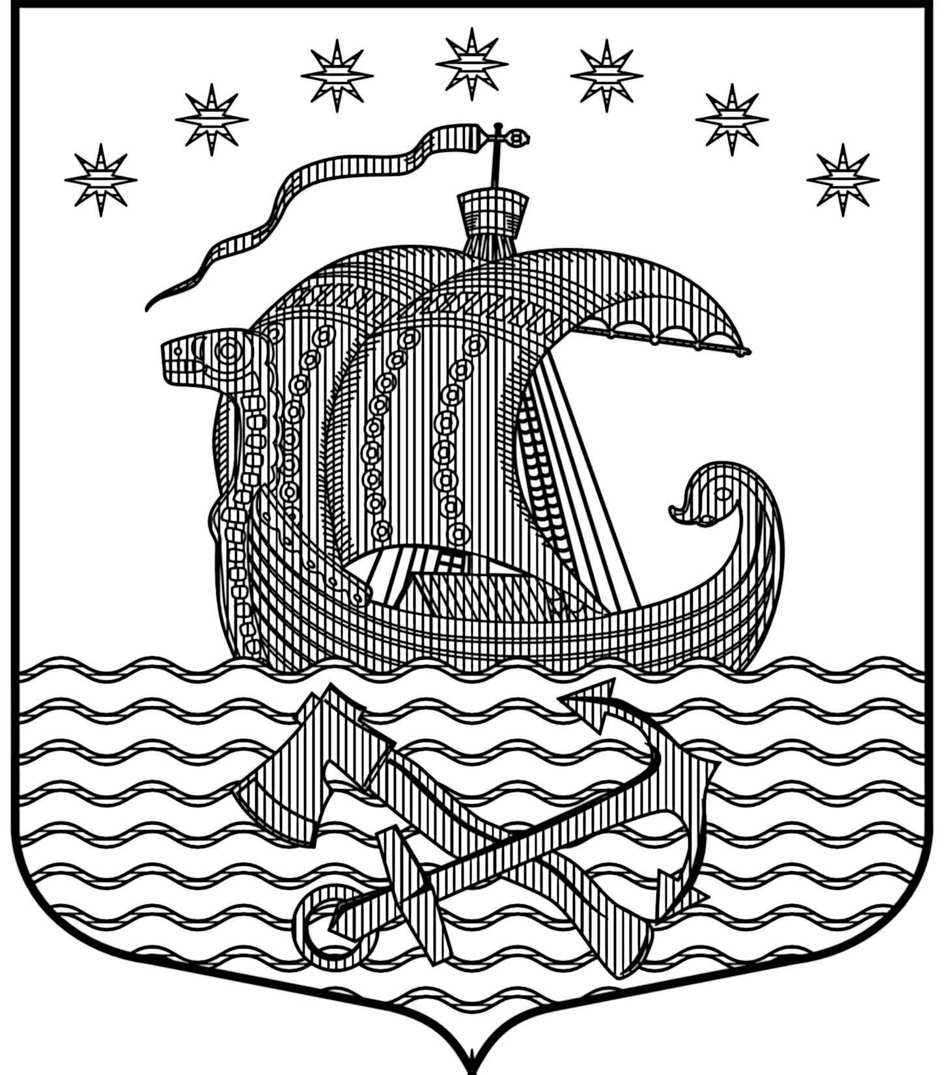

СОВЕТ ДЕПУТАТОВ
МУНИЦИПАЛЬНОГО ОБРАЗОВАНИЯ
СВИРИЦКОЕ СЕЛЬСКОЕ ПОСЕЛЕНИЕ
ВОЛХОВСКОГО МУНИЦИПАЛЬНОГО РАЙОНА
ЛЕНИНГРАДСКОЙ ОБЛАСТИ
ЧЕТВЕРТОГО СОЗЫВА

РЕШЕНИЕ

от 30 октября 2020 года № 77

О внесении изменений в Решение от 10 января 2020 года №30 «О бюджете муниципального образования Свирицкое сельское поселение Волховского муниципального района Ленинградской области на 2020 год и плановый период 2021-2022гг. (с изменениями от 07.02.2020 Решение СД № 38, от 18.03.2020 Решение СД №46, от 01.06.20 №53, от 29.06.20 №63, от 17.09.2020 №64)

В соответствии с Федеральным законом от 06.10.2003 года № 131-ФЗ «Об общих принципах организации местного самоуправления в Российской Федерации», Бюджетным кодексом Российской Федерации, Уставом муниципального образования Свирицкое сельское поселение, Положением о бюджетном процессе муниципального образования Свирицкое сельское поселение (с изменениями и дополнениями), Совет депутатов муниципального образования Свирицкое сельское поселение
р е ш и л:
Изложить п.1 Решения №30 от 10 января 2020 года в следующей редакции: «Утвердить бюджет МО Свирицкое сельское поселение Волховского муниципального района Ленинградской области:
на 2020 год по доходам в сумме 84167,98 тысяч рублей (восемьдесят четыре миллиона сто шестьдесят семь тысяч девятьсот восемьдесят) рублей,
-по расходам в сумме 84352,98 тысяч рублей (восемьдесят четыре миллиона триста пятьдесят две тысячи девятьсот восемьдесят) рублей
На 2021 год по доходам в сумме 7736,2 тысяч рублей (семь миллионов семьсот тридцать шесть тысяч двести) рублей,
-по расходам в сумме в сумме 7736,2 тысяч рублей (семь миллионов семьсот тридцать шесть тысяч двести) рублей
На 2022 год по доходам в сумме 7962,2 тысяч рублей (семь миллионов девятьсот шестьдесят две тысячи двести) рублей,
-по расходам в сумме в сумме 7962,2 тысяч рублей (семь миллионов девятьсот шестьдесят две тысячи двести) рублей,

По источникам на 2020год- в сумме 185,0 тысяч рублей (сто восемьдесят пять тысяч) рублей- Приложение №1 (прилагается)

Приложение № 2 «Поступление доходов бюджета муниципального образования Свирицкое сельское поселение на 2020 год и плановый период 2021-2022 гг.», читать в новой редакции (прилагается);

Приложение № - 5 «Распределение бюджетных ассигнований по разделам, подразделам функциональной классификации расходов бюджета на 2020 год и плановый период 2021-20222гг.», читать в новой редакции (прилагается);

Приложение №6 «Распределение бюджетных ассигнований по целевым статьям (муниципальным программам и непрограммным направлениям деятельности), группам и подгруппам видов расходов классификации расходов бюджета а также по разделам и подразделам классификации расходов бюджета на 2020 год и плановый период 2021-2022гг.», читать в новой редакции (прилагается);

Приложение №7 «Распределение бюджетных ассигнований по целевым статьям (муниципальным программам и непрограммным направлениям деятельности), видам расходов функциональной классификации расходов на 2020год и плановый период 2021-2022 гг.», читать в новой редакции (прилагается);

Приложение №9 «Ведомственная структура расходов бюджета муниципального
образования Свирицкое сельское поселение Волховского муниципального района
Ленинградской области на 2020 год и плановый период 2021-2022гг.»,
читать в новой редакции (прилагается)

Настоящее решение вступает в силу со дня его опубликования в газете «Волховские огни» и на официальном сайте МО Свирицкое сельское поселение svirica-adm.ru

Контроль за настоящим решением возложить на постоянную комиссию по бюджету,
налогам и экономическим вопросам.

Глава муниципального образования
Свирицкое сельское поселение А.В.Куликов

Статья 4. Особенности администрирования доходов бюджета Свирицкое
сельского поселения Волховского муниципального района в 2020 году и
в плановом периоде 2021-2022гг.,

- Установить, что задолженность по земельному налогу по обязательствам,
возникшим до 01.01.2006 года, зачисляется в бюджет МО Свирицкое
сельского поселения Волховского муниципального района.

Статья 5. Бюджетные ассигнования бюджета МО Свирицкое сельское
поселение Волховского муниципального района на 2020 год и плановый
период 2021-2022гг.

Утвердить в пределах общего объёма расходов, установленного статьей 1
настоящего решения:
- Распределение бюджетных ассигнований по разделам, подразделам
функциональной классификации расходов бюджета на 2020 год и
плановый период 2021-2022гг., согласно приложению 5.
- Распределение бюджетных ассигнований по целевым статьям
(муниципальным программам и непрограммным направлениям
деятельности), группам и подгруппам видов расходов классификации
расходов бюджета, а также по разделам и подразделам классификации
расходов бюджета на 2020 год, и плановый период 2021-2022гг.,
согласно приложению 6.
- Распределение бюджетных ассигнований подразделам, подразделам,
целевым статьям целевым статьям (муниципальным программам и
непрограммным направлениям деятельности), группам (группам и
подгруппам) видов расходов функциональной классификации
расходов на 2020 год, и плановый период 2021-2022 гг., согласно
приложению 7.
- Утвердить перечень главных распорядителей, распорядителей
средств бюджета МО Свирицкое сельское поселение Волховского
муниципального района на 2020 год и плановый период 2021-2022гг.,
согласно приложению 8.
- Утвердить ведомственную структуру расходов бюджета МО
Свирицкое сельское поселение Волховского муниципального
района Ленинградской области на 2020 год и плановый период
2021-2022гг., согласно приложению 9.
6.Утвердить объем бюджетных ассигнований дорожного фонда
МО Свирицкое сельское поселение Волховского муниципального района
на 2020 год в сумме 1804,9 тыс. рублей.
на 2021г.- 893,8 тыс. руб.; на 2022г.- 736,1 тыс. руб.
Статья 6. Особенности установления отдельных расходных обязательств
и использования бюджетных ассигнований по обеспечению деятельности
органов государственной власти муниципального образования Свирицкое
сельское поселение Волховского муниципального района.

- Утвердить расходы на обеспечение деятельности администрации
МО Свирицкое сельское поселение Волховского муниципального
района на 2020 год в сумме 3298,84 тысяч рублей;
- на 2021г.-3375,9 тыс.руб.;
- на 2022г.-3469,90 тыс.руб.
- Утвердить размер индексации ежемесячного денежного вознаграж-
дения по муниципальным должностям МО Свирицкое сельское
поселение Волховского муниципального района Ленинградской
области месячных должностных окладов и окладов за классный
чин муниципальных служащих, а также месячных должностных
окладов работников, замещающих должности, не являющиеся
должностями муниципальной службы, в 1,04 раза с 1 января 2020 года.
- Установить, что для расчета должностных окладов работников
бюджетных учреждений МО Свирицкое сельское поселение
за календарный месяц или выполнение установленной нормы
труда применяется расчетная величина с 1 января 2020 года
-9940,00 рублей.

Статья 7. Особенности исполнения отдельных расходных обязательств
и использования бюджетных ассигнований в 2020 году и в плановом
периоде 2021-2022гг.
- Установить, что заключение и оплата бюджетополучателями
договоров, исполнение которых осуществляется за счет средств
бюджета МО Свирицкое сельское поселение Волховского
муниципального района, производится в пределах утвержденных
им лимитов бюджетных обязательств в соответствии с ведомственной
и функциональной классификациями расходов бюджета
МО Свирицкое сельское поселение Волховского муниципального
образования.
Обязательства, вытекающие из договоров, принятые учреждениями,
находящимися на финансировании из бюджета сверх утвержденных
им лимитов бюджетных обязательств, не подлежат оплате за счет
бюджетных средств.
Договор, заключенный бюджетным учреждением или органом
местного самоуправления муниципального образования с нарушением
требований настоящей статьи, подлежит признанию недействительным.
- В случаях принятия федеральных, областных законов, других
правовых актов Российской Федерации, Ленинградской
области, Волховского муниципального района и поселения,
влекущих за собой дополнительные расходы за счёт средств
бюджета МО Свирицкое сельское поселение, в настоящее
решение вносятся соответствующие изменения и дополнения.
Решения Совета депутатов МО Свирицкое сельское поселение
Волховского муниципального района, влекущие сокращение
доходной базы бюджета муниципального образования вступают
в силу только после внесения соответствующих изменений и
дополнений в настоящее решение.
- Глава администрации поселения не вправе принимать решения,
приводящие к уменьшению доходной и (или) увеличению расходной
части бюджета без решения Совета депутатов МО Свирицкое
сельское поселение Волховского муниципального района.

Статья 8. Внутренний долг МО Свирицкое сельского поселения
Волховского муниципального района на 2020 год и плановый
период 2021-2022гг.
- Установить верхний предел внутреннего долга муниципального
образования Свирицкое сельское поселение Волховского
муниципального района Ленинградской области на 01.01.2020г.
и плановый период 2021-2022гг. в сумме 0,0 тысяч рублей.
- Установить, что остатки на счетах по учету средств МО Свирицкое
сельское поселение Волховского муниципального района
на 01.01.2020 года направляются на финансирование расходов
бюджета МО Свирицкое сельское поселение Волховского
муниципального района в пределах расходов на погашение
дефицита, а также финансирование временных кассовых
разрывов, возникающих при исполнении бюджета МО
Свирицкое сельское поселение Волховского муниципального района.

.

